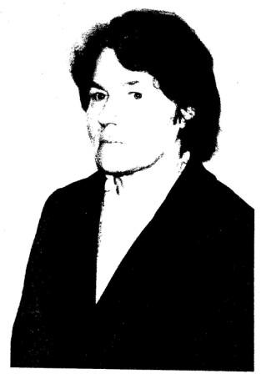**Смирнова**

**Елена Павловна**

Родилась в деревне Одноушево в 1930 году. Когда началась война, ей было 11 лет. Писать было не на чем, и писали между строчек в книгах. На день давали ломтик хлеба. Приходилось много работать. Возили дрова на санках на Сидорихе, весной возили навоз на школьный участок. Вели тимуровскую работу – носили дрова, воду, были агитаторами. Летом в деревне собирали колоски, т.к. необходимо было собрать норму.

О начале войны узнали через приемник, затем сельсовет собрал митинг, и всем объявили о начале войны. Были эвакуированы 3 детей. О Победе узнали, когда учились в школе. Также собрали в школе митинг и всем объявили о Победе.